**ปริ้นเปล่า คู่ละ280 (ไม่รวมค่าส่ง) หากสนใจติดต่อที่แชทครับ**  
  
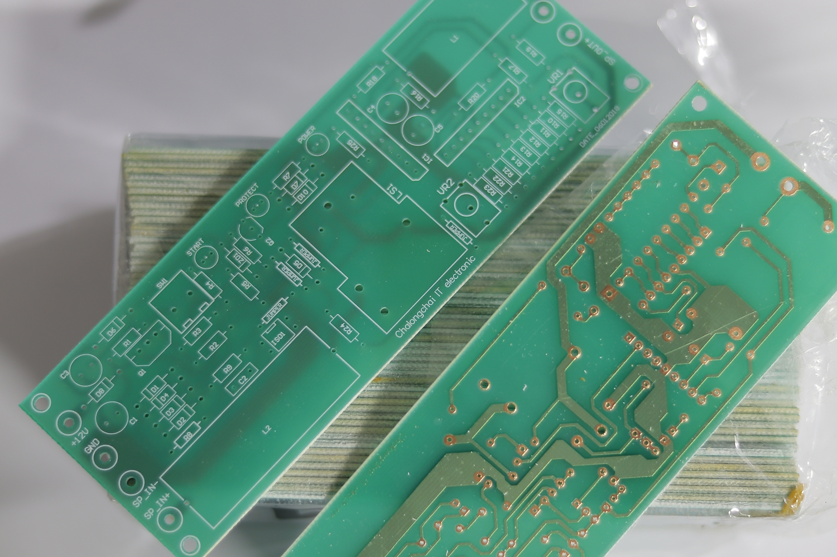  
  
  
  
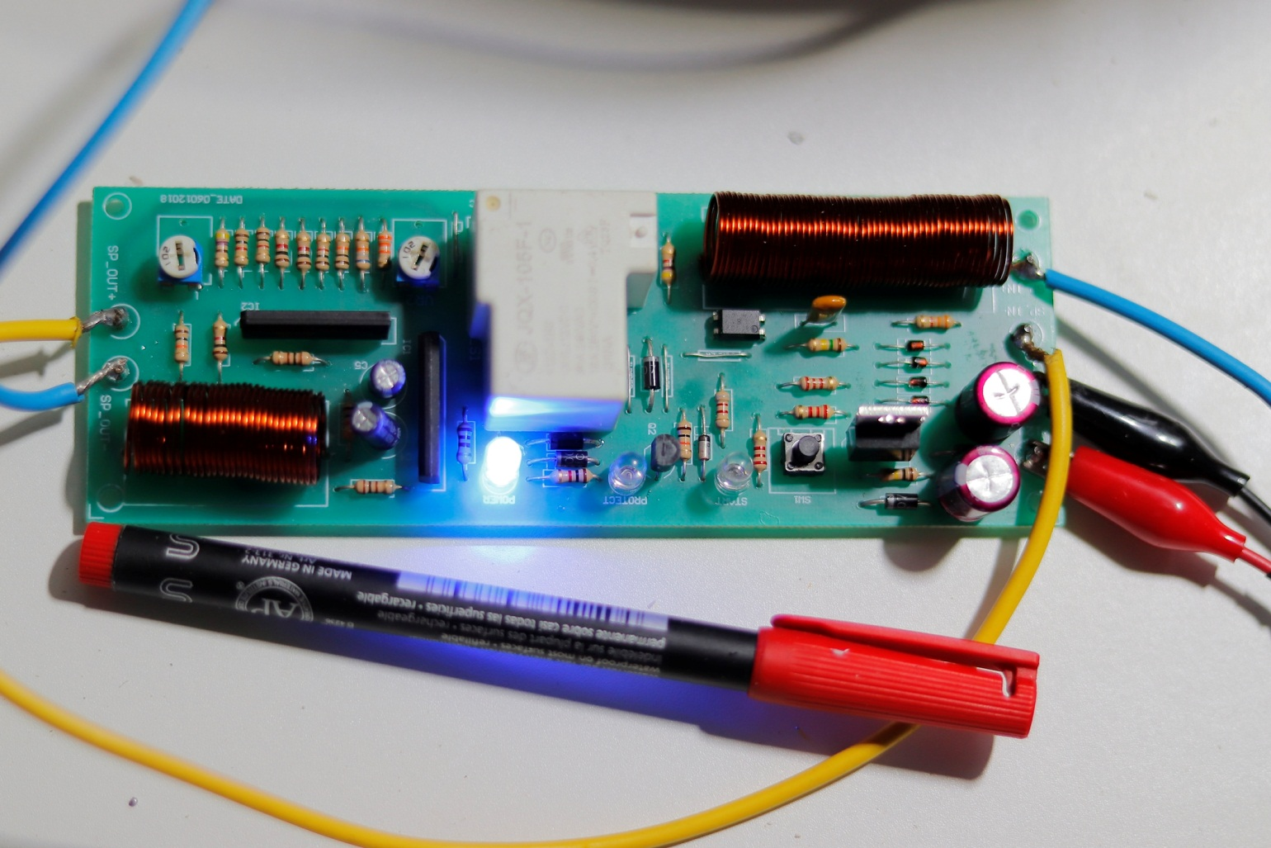  
  
 วงจร  
